Sistem Informasi Geografis Tour Guide Pencarian Rute Terpendek Wisata Kabupaten Ketapang Menggunakan Algoritma Dijkstra

Anggi Purwanto^{1*}, Rachmad Wahid Saleh Insani², dan Barry Ceasar Octariadi³
¹Teknik Informatika, Universitas Muhammadiyah Pontianak, Jl. Jenderal Ahmad Yani No.111, Indonesia
181220025@unmuhpnk.ac.id, rachmat.wahid@unmuhpnk.ac.id, barry.ceasaro@unmuhpnk.ac.id

Abstrak
The Tour Guide Geographic Information System was developed to overcome the difficulty of tourists in finding the shortest route to tourist attractions in Ketapang Regency. This application uses the Dijkstra algorithm in finding the fastest path between tourist sites. Although there are differences in route estimation and travel time with Google Maps, this application still provides accurate route estimates. The results of testing through black box testing and user acceptance testing showed success of 81.44%. This system applies exclusively in Ketapang Regency and meets the established standards.
Keywords: Geographic Information System; Tour Guide; Dijkstra algorithm; Shortest Route.

Abstrak
Sistem Informasi Geografis Tour Guide dikembangkan untuk mengatasi kesulitan wisatawan dalam menemukan rute terpendek ke objek wisata di Kabupaten Ketapang. Aplikasi ini menggunakan algoritma Dijkstra dalam pencarian jalur tercepat antar lokasi wisata. Meskipun terdapat perbedaan estimasi rute dan waktu tempuh dengan Google Maps, aplikasi ini tetap memberikan estimasi rute yang akurat. Hasil pengujian melalui black box testing dan user acceptance testing menunjukkan keberhasilan sebesar 81,44%. Sistem ini berlaku eksklusif di Kabupaten Ketapang dan memenuhi standar yang ditetapkan.
Kata Kunci: Sistem Informasi Geografis; Tour Guide; Algoritma Dijkstra; Rute Terpendek.

1. Pendahuluan
Pentingnya memilih jalur terpendek dalam perjalanan merupakan faktor penting bagi setiap pelancong, karena hal ini dapat menghemat waktu, tenaga, dan sumber daya. Namun, menemukan rute terpendek dalam daerah dengan banyak alternatif jalur, seperti Kabupaten Ketapang, memerlukan perhatian yang serius. Terkadang, alternatif jalur diperlukan ketika terdapat hambatan pada jalur utama[1]. Penentuan lintasan terpendek secara efektif dapat dianggap sebagai pencarian nilai minimum dari seluruh kemungkinan lintasan yang tersedia. Namun, dalam praktiknya, mencari rute terpendek dalam perjalanan wisata seringkali rumit karena berbagai pilihan lintasan dan ketidakpastian jarak pada setiap lintasan alternatif[2].
Undang-Undang No. 10 Tahun 2009 tentang Kepariwisataan mendefinisikan wisata sebagai perjalanan individu atau kelompok ke tujuan tertentu untuk rekreasi, pengembangan diri, atau mengeksplorasi daya tarik wisata[3]. Kabupaten Ketapang, sebagai contoh, memiliki beragam destinasi wisata yang tersebar di kecamatan yang berjauhan dari pusat kota. Oleh karena itu, penemuan rute terpendek menjadi sangat signifikan dalam perjalanan wisata agar memudahkan akses para pelancong ke tujuan mereka secara efisien dan berhemat biaya[4]. Namun, keterbatasan informasi tentang rute terpendek menuju objek wisata seringkali mengakibatkan kesulitan dalam memilih rute terbaik.
Sistem Informasi Geografis (SIG) adalah teknologi yang efektif dalam menentukan jalur terbaik menuju destinasi wisata di Kabupaten Ketapang. Penggunaan SIG sering melibatkan analisis informasi spasial, visualisasi, dan penyediaan data dalam bentuk peta digital[5]. Dengan menerapkan algoritma Dijkstra pada SIG, para pelancong dapat dengan mudah menemukan jalur terpendek dan efisien ke tujuan wisata mereka. Aplikasi ini akan membantu menghemat waktu, biaya, dan usaha para pelancong, serta memberikan solusi praktis untuk navigasi destinasi wisata di Kabupaten Ketapang.
Dengan demikian, pengembangan aplikasi "Sistem Informasi Geografis Tour Guide Pencarian Rute Terpendek Wisata Kabupaten Ketapang" menjadi solusi yang ideal bagi pelancong dalam mendapatkan informasi dan jalur terpendek ke objek wisata. Selain itu, aplikasi ini juga dapat membantu Dinas Pariwisata dan Kebudayaan Ketapang dalam upaya mengelola dan meningkatkan jumlah kunjungan wisatawan di daerah tersebut.

2. Tinjauan Pustaka
Penelitian ini menggunakan algoritma Dijkstra untuk merancang jalur evakuasi terpendek saat bencana gempa dan tsunami di Kawasan Boulevard, Kota Manado, Indonesia, yang rawan gempa akibat lempeng tektonik. Tujuannya adalah meningkatkan keselamatan warga dengan menemukan rute evakuasi tercepat. Hasilnya menunjukkan algoritma Dijkstra efektif membantu warga dalam situasi darurat[6].
Penelitian ini menerapkan algoritma Dijkstra untuk mencari rute ke museum di Kota Jakarta. Aplikasi Android yang dibuat menggunakan algoritma ini untuk mencari rute terpendek. Pengujian menunjukkan efektivitas algoritma Dijkstra, seperti hanya memerlukan 35% bobot total untuk mencapai Museum Nasional[7].
Penelitian ini mengembangkan aplikasi Android untuk pencarian pendonor darah berbasis lokasi di Bandar Lampung, dengan teknologi geolokasi dan algoritma Dijkstra. Menggunakan metode Extreme Programming dan UML, aplikasi ini memetakan lokasi pendonor dan memberikan rute terdekat. Pengujian menunjukkan usability tinggi dengan nilai understandability 88%, learnability 86.4%, operability 85.33%, serta tampilan yang menarik[8].
Penelitian ini fokus pada algoritma Dijkstra untuk menemukan rute terpendek ke objek wisata air di Kabupaten Klaten, destinasi wisata terkenal di Indonesia. Algoritma ini mendukung aksesibilitas bagi wisatawan lokal dan internasional dengan mencari jalur tercepat menuju objek wisata tersebut. Implementasi menggunakan program Tora dan hasilnya menunjukkan sepuluh jalur terpendek dari Terminal Delanggu[9].
Penelitian ini mengembangkan aplikasi Android menggunakan algoritma Dijkstra dan metode Haversine untuk pendakian Gunung Merapi via Selo. Aplikasi ini membantu pendaki mencari jalur terpendek dan mengatasi cuaca buruk. Gunakan Google Maps dan GPS untuk pemetaan. Hasilnya, aplikasi ini mudah digunakan di smartphone dan mendapat skor 77% dalam uji kelayakan[10].
Penelitian ini mengembangkan aplikasi web untuk UMKM di Kota Pontianak dengan sistem informasi geografis. Aplikasi ini memuat lokasi, produk, dan kontak UMKM, meningkatkan pemasaran. Metodenya termasuk observasi, literatur, wawancara, pengembangan aplikasi cepat, pengujian kotak hitam, dan pengujian penerimaan pengguna. Hasilnya, aplikasi frontend (HTML, CSS, javascript) dan backend (PHP) berfungsi baik dan diterima setelah pengujian[11].

3. Metodologi
3.1 Metode Pengembangan
Model Pengembangan Waterfall adalah pendekatan yang membagi proses pengembangan perangkat lunak menjadi beberapa tahapan yang dilaksanakan secara berurutan. Model ini memastikan bahwa setiap tahapan pengembangan dilakukan dengan baik dan sesuai rencana. Dalam konteks pengembangan "Sistem Informasi Geografis Tour Guide Pencarian Rute Terpendek Wisata Kabupaten Ketapang dengan Algoritma Dijkstra" model Waterfall diterapkan dengan tahapan-tahapan sebagai berikut:
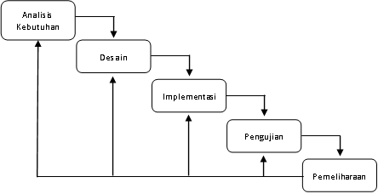

Gambar 1. Model Waterfall
- Analisis Kebutuhan
Identifikasi kebutuhan sistem informasi geografis untuk tour guide pencarian rute wisata di Kabupaten Ketapang, termasuk informasi lokasi wisata dan rute terpendek antar lokasi.
- Desain
Tahap desain mencakup activity diagram, class diagram, use case diagram, arsitektur sistem, database, dan wireframe. Desain ini memastikan komponen sistem sesuai dengan kebutuhan dan spesifikasi sebelum implementasi.
- Implementasi
Pada tahap ini, peneliti melakukan pemrograman berdasarkan desain sebelumnya, membentuk sistem informasi geografis untuk mencari rute wisata terpendek.
- Pengujian
Integrasi komponen sistem dan pengujian dilakukan untuk memastikan kesesuaian dengan spesifikasi. Pengujian dilakukan pada setiap komponen secara individu dan juga dalam kondisi sistem yang utuh.
- Pemeliharaan
Setelah peluncuran, tahap pemeliharaan dimulai. Ini melibatkan dukungan, penambahan fitur baru, perbaikan bug, dan pembaruan sistem secara berkala untuk menjaga kinerja dan kebutuhan pengguna terpenuhi.

3.2 Desain Sistem
- Use Case Diagram
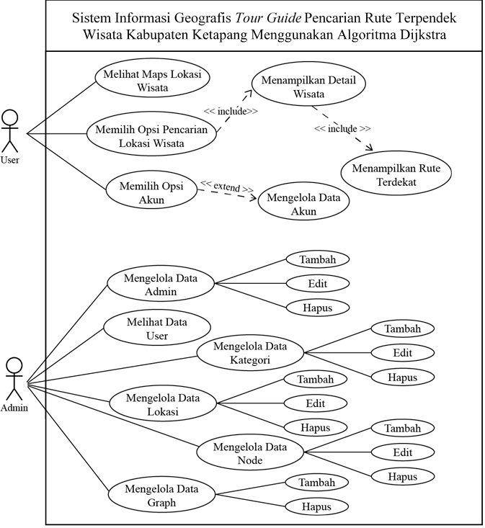

Gambar 2. Use Case Diagram
Pada gambar 2. use case diagram, sistem ini menggabungkan backend melalui web server dan frontend di platform Android. Terdapat dua jenis pengguna: user admin (mengelola data admin, user, kategori, wisata, node, dan graph) dan user reguler. Pengguna reguler bisa gunakan algoritma Dijkstra untuk mencari rute wisata, lihat detail wisata, tampilan rute terdekat, peta lokasi, dan edit info akun.

- Activity Diagram
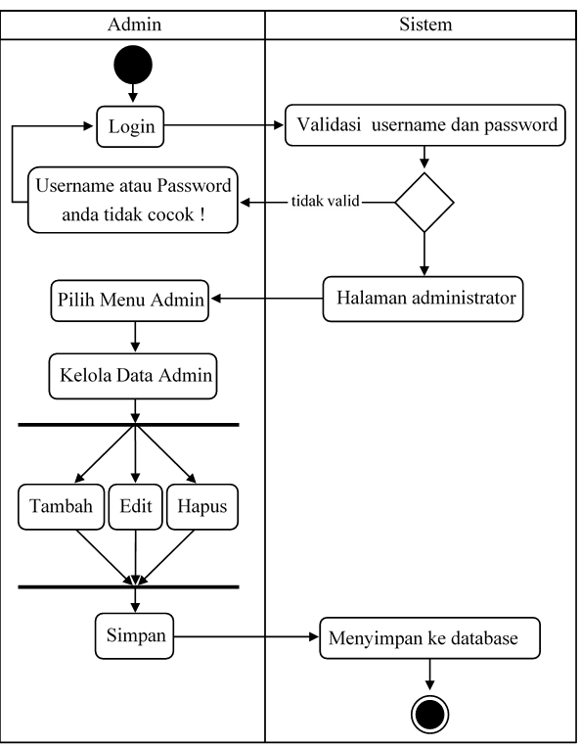
- Activity Diagram Mengelola Data Admin

Gambar 3. Activity Diagram Mengelola Data Admin

Pada gambar 3. Activity diagram mengelola data admin, admin valid akan masuk halaman administrator. Jika tidak valid, muncul notifikasi kesalahan. Admin dapat tambah, edit, dan hapus data. Data disimpan saat klik simpan.

- Activity Diagram Mengelola Data Kategori
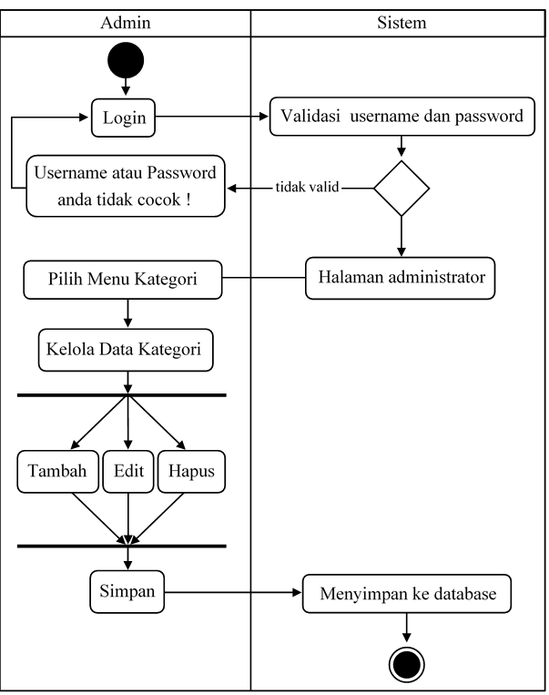

Gambar 4. Activity Diagram Mengelola Data Kategori

Pada gambar 4. Activity diagram mengelola data kategori, admin valid akan masuk halaman administrator. Jika tidak valid, muncul notifikasi kesalahan. Admin dapat tambah, edit, dan hapus data. Data disimpan saat klik simpan.

- Activity Diagram Mengelola Data Lokasi
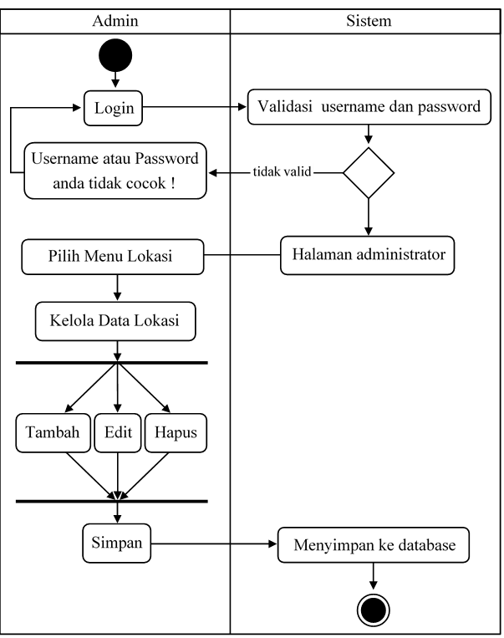

Gambar 5. Activity Diagram Mengelola Data Lokasi

Pada gambar 5. Activity diagram mengelola data lokasi, admin valid akan masuk halaman administrator. Jika tidak valid, muncul notifikasi kesalahan. Admin dapat tambah, edit, dan hapus data. Data disimpan saat klik simpan.
- Activity Diagram Mengelola Data Node
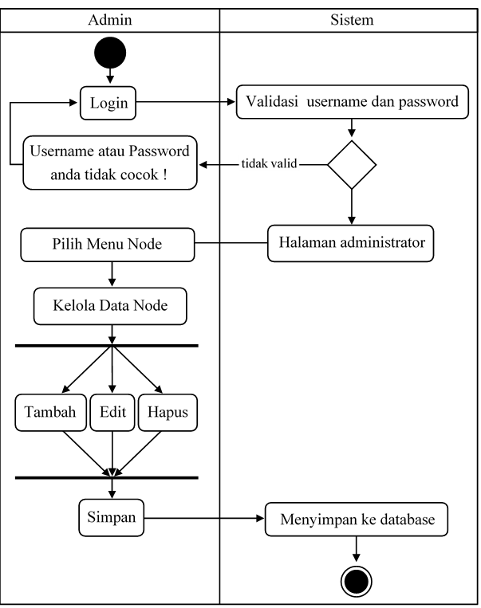

Gambar 6. Activity Diagram Mengelola Data Node

Pada gambar 6. Activity diagram mengelola data node, admin valid akan masuk halaman administrator. Jika tidak valid, muncul notifikasi kesalahan. Admin dapat tambah, edit, dan hapus data. Data disimpan saat klik simpan.

- Activity Diagram Mengelola Data Graph
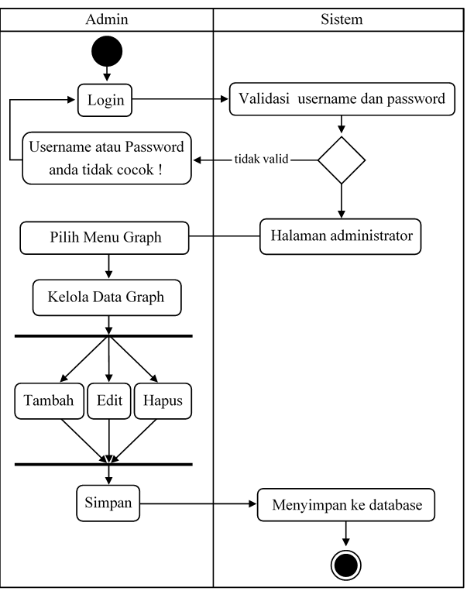

Gambar 7. Activity Diagram Mengelola Data Graph
Pada gambar 7. Activity diagram mengelola data graph, admin valid akan masuk halaman administrator. Jika tidak valid, muncul notifikasi kesalahan. Admin dapat tambah, edit, dan hapus data. Data disimpan saat klik simpan.

- Activity Diagram Melihat Maps Lokasi Wisata
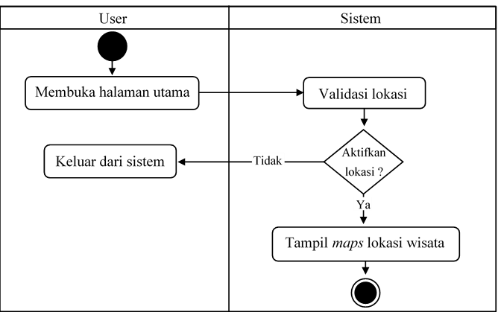

Gambar 8. Activity Diagram Melihat Maps Lokasi Wisata

Pada gambar 8. Activity diagram melihat maps lokasi wisata, pengguna memasuki halaman utama dan kemudian sistem melakukan verifikasi lokasi. Jika lokasi diaktifkan, maka akan ditampilkan maps lokasi wisata. Namun, jika lokasi tidak diaktifkan, pengguna akan keluar dari aplikasi.

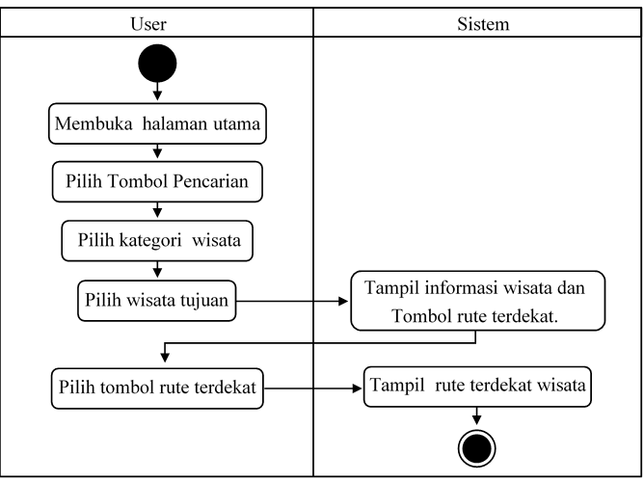
- Activity Diagram Opsi Pencarian Lokasi Wisata

Gambar 9. Activity Diagram Pencarian Lokasi Wisata
Pada gambar 9. Activity diagram mencarian lokasi wisata , pengguna memasuki halaman utama dan memilih tombol pencarian. Selanjutnya, pengguna memilih kategori wisata dan memilih wisata tujuan. Setelah itu, akan ditampilkan informasi wisata beserta tombol rute terdekat.
- Activity Diagram Mengelola Data Akun
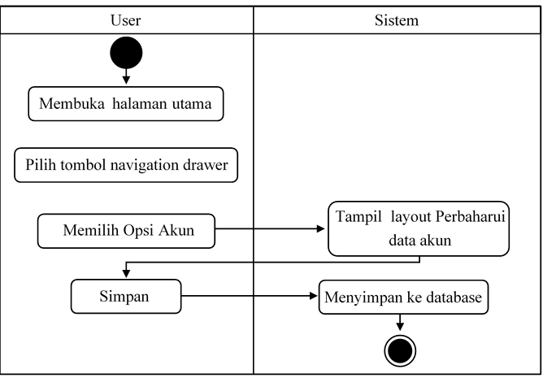

Gambar 10. Activity Diagram Mengelola Data Akun
Pada gambar 10. Activity diagram mengelola data akun, pengguna memasuki halaman utama dan memilih tombol navigation drawer. Selanjutnya, pengguna memilih opsi akun. Setelah itu, akan ditampilkan layout perbaharui data akun. Jika pengguna memilih tombol simpan, maka data akan di simpan ke database.

- Class Diagram
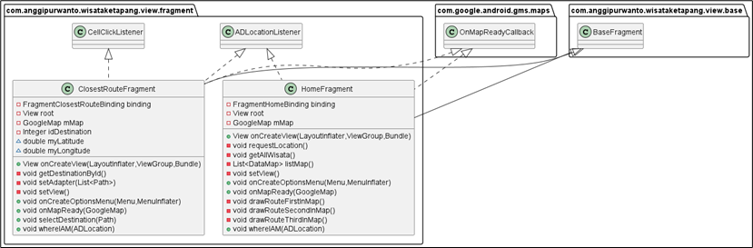

Gambar 11. Class Diagram
Pada gambar 11. Class diagram, terdapat kotak untuk kelas atau objek, segitiga untuk pewarisan, dan bulat hijau untuk metode atau fungsi. Closest Route Fragment mengatur tampilan fragment, inisialisasi peta google maps, serta mengambil dan menggambar rute terdekat. Homefragment adalah tampilan utama dengan peta google maps dan penanda lokasi wisata. Keduanya terhubung melalui base fragment dengan ad locationlistener dan onmapreadycallback.

- Database
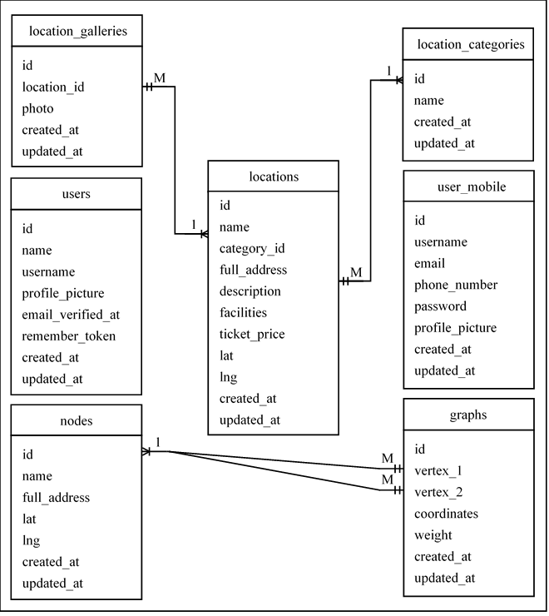

Gambar 12. Skema Database
Tabel-tabel dalam skema database memiliki relasi beragam. Tabel locations terhubung dengan location_galleries dalam hubungan one-to-many, serta dengan location_categories dalam many-to-one. Tabel graphs dan nodes memiliki relasi many-to-one di antara keduanya. Tabel users dan user_mobiles memiliki peran terpisah tanpa relasi langsung. Semua ini mencerminkan kompleksitas dan kebutuhan unik dalam struktur basis data sistem.

- Arsitektur Sistem
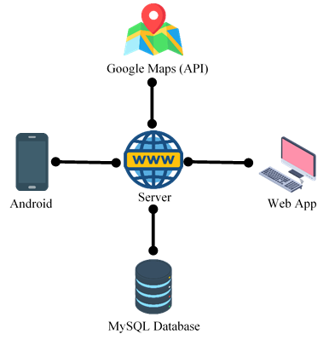

Gambar 13. Arsitektur Sistem
Sistem ini menggunakan aplikasi seluler Android dengan data geospasial serta integrasi Google Maps API untuk peta dan lokasi. Manajemen data admin dilakukan melalui platform Web App, dengan informasi disimpan dalam basis data MySQL. Koneksi internet berfungsi sebagai penghubung antara klien dan server.

4. Hasil dan Pembahasan
4.1 Hasil Pengujian Black Box
Berikut ini adalah tabel hasil pengujian black box menggunakan teknik Equivalence Partitioning:
Tabel 1. Hasil Pengujian Black Box Backend
ID | Deskripsi Pengujian | Hasil yang Diharapkan | Hasil Pengujian | Status
A001 | Login dengan "anggi" dan "12345678", tekan "Masuk" | Diterima dan masuk ke dashboard | Berhasil masuk ke dashboard | Berhasil
A002 | Login dengan "anggi purwanto" dan "123456", tekan "Masuk" | Ditolak dan muncul notifikasi "Masuk gagal!" | Berhasil menampilkan notifikasi "Masuk gagal!" | Berhasil
A003 | Tidak isi "nama pengguna" dan "kata sandi", tekan "Masuk" | Ditolak dan muncul notifikasi "Nama pengguna dan kata sandi harus diisi!" | Berhasil menampilkan notifikasi "Nama pengguna dan kata sandi harus diisi!" | Berhasil
B001 | Buat akun valid, tekan "Daftar" | Akun dibuat, muncul pesan "Data created successfully". Kembali ke login | Berhasil menampilkan pesan dan kembali ke login | Berhasil
B002 | Tidak isi apa pun, tekan "Daftar" | Ditolak dan muncul notifikasi "Data harus diisi!" | Berhasil menampilkan notifikasi "Data harus diisi!" | Berhasil
C001 | Reset kata sandi dengan data valid, tekan "reset password" | Muncul notifikasi dan email pemulihan terkirim | Berhasil muncul notifikasi dan terkirim email pemulihan | Berhasil
C002 | Tidak isi apa pun, tekan "reset password" | Ditolak dan muncul notifikasi "Data harus diisi!" | Berhasil menampilkan notifikasi "Data harus diisi!" | Berhasil
D001 | Aktifkan fitur lokasi | Tampil peta dengan lokasi wisata terinput | Berhasil tampilkan peta dengan lokasi wisata | Berhasil
D002 | Tidak aktifkan fitur lokasi | Tampil notifikasi dan pilihan aktifkan atau keluar | Berhasil tampilkan notifikasi dan pilihan | Berhasil
E001 | Cari rute terdekat ke lokasi wisata | Tampil rute terdekat ke lokasi wisata | Berhasil tampilkan rute terdekat | Berhasil
F001 | Perbarui data profil pengguna | Menuju halaman profil, data terbaru tersimpan | Berhasil menuju halaman profil dan menyimpan data | Berhasil
G001 | Logout dengan tombol "Logout" | Kembali ke halaman login | Berhasil kembali ke halaman login | Berhasil

4.2 Hasil Pengujian User Acceptance Testing (UAT)
Berikut ini adalah hasil UAT melalui kuisioner Google Form yang mencerminkan pengalaman dan umpan balik pengguna terhadap sistem:

Tabel 3. Rekap Hasil Pengisian Kuesioner Pengguna
Jawaban Responden
Pertanyaan | Sangat Tidak Setuju (STS) | Tidak Setuju (TS) | Netral (N) | Setuju (S) | Sangat Setuju (SS)
P1 | 0 | 0 | 7 | 12 | 13
P2 | 0 | 1 | 5 | 16 | 10
P3 | 0 | 1 | 10 | 13 | 8
P4 | 0 | 2 | 10 | 8 | 12
P5 | 0 | 2 | 6 | 16 | 8
P6 | 0 | 0 | 5 | 18 | 9
P7 | 0 | 0 | 3 | 18 | 11
P8 | 0 | 0 | 6 | 16 | 10
P9 | 0 | 0 | 7 | 16 | 9
P10 | 0 | 1 | 5 | 15 | 11
JUMLAH | 0 | 7 | 64 | 148 | 101

Bobot atau skor yang diberikan untuk pertanyaan yang diajukan kepada responden adalah sebagai berikut:
Tabel 4. Bobot pertanyaan
Bobot | Keterangan
1 | Sangat Tidak Setuju
2 | Tidak Setuju
3 | Netral
4 | Setuju
5 | Sangat Setuju

Tabel 5. Tingkat Usability Sistem
Persentase | Klasifikasi
Index 0% - 19,99 % | Sangat Lemah
Index 20% - 39,99 % | Lemah
Index 40% - 59,99 % | Cukup
Index 60% - 79,99 % | Kuat
Index 80% - 100 % | Sangat Kuat

Dari data yang diperoleh dan berdasarkan skor yang telah di tetapkan dapat dihitung seperti berikut :
 | Jumlah skor dari jawaban SS | = | 101 | × | 5 | = | 505
 | Jumlah skor dari jawaban S | = | 148 | × | 4 | = | 592
 | Jumlah skor dari jawaban N | = | 64 | × | 3 | = | 192
 | Jumlah skor dari jawaban TS | = | 7 | × | 2 | = | 14
 | Jumlah skor dari jawaban STS | = | 0 | × | 1 | = | 0 | +
 | Jumlah Skor Total |  |  |  |  | = | 1303
Berdasarkan kategori jawaban tersebut, perhitungan persentase berdasarkan kategori adalah sebagai berikut:

Persentase kategori jawaban = ( Jumlah skor / Jumlah skor total ) × 100%
Persentase menjawab SS = ( 505 / 1303 ) × 100% = 38,76%
Persentase menjawab S = ( 592 / 1303 ) × 100% = 45,43%
Persentase menjawab N = ( 192 / 1303 ) × 100% = 14,74%
Persentase menjawab TS = ( 14 / 1303 ) × 100% = 1,07%
Persentase menjawab STS = ( 0 / 1303 ) × 100% = 0,00%

Berikut adalah hasil perhitungan dari responden sebanyak 32 orang dengan menggunakan skala bobot 1-5 untuk 10 pertanyaan, dengan nilai tertinggi (sangat setuju) memiliki bobot 5 dan nilai terendah (sangat tidak setuju) memiliki bobot 1:
Nilai tertinggi (sangat setuju) = 32 × 10 × 5 = 1600
Nilai terendah (sangat tidak setuju) = 32 × 10 × 1 = 320
Berdasarkan perhitungan yang menyatakan nilai tertinggi adalah 1600 dapat dicari persentase sebagai berikut:

Persentase total = Jumlah skor total / Nilai tertinggi ×100%
= 1303 / 1600 ×100%
= 81,44%
Berdasarkan tabel 5. tingkat usability sistem maka persentase 81,44%, dapat disimpulkan bahwa tingkat kegunaan sistem informasi geografis tour guide pencarian rute terpendek wisata Kabupaten Ketapang sangat tinggi dan diterima dengan baik oleh pengguna.

4.2 Hasil Implementasi Sistem
- Halaman Login
Halaman login meminta pengguna memasukkan nama pengguna dan kata sandi. Verifikasi dengan database menentukan akses ke halaman utama. Setelah sukses login, pengguna diarahkan ke halaman utama.
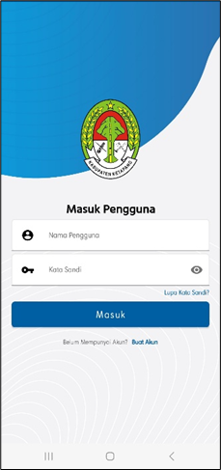

Gambar 14. Halaman Login
- Halaman Kategori
Halaman kategori membantu pencarian destinasi wisata berdasarkan kategori. Pengguna memilih kategori, hasilnya ditampilkan. Halaman ini punya tombol refresh untuk hapus pilihan kategori, kembali ke halaman pencarian.
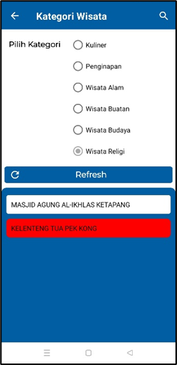

Gambar 15. Halaman Kategori
- Halaman Detail Wisata
Halaman ini memberikan informasi tentang destinasi wisata melalui slide foto dan deskripsi singkat. Deskripsi mencakup lokasi, fasilitas, dan sejarah. Foto-foto memungkinkan pengguna melihat suasana tempat. Terdapat tombol rute terdekat untuk mengakses halaman rute terdekat yang menampilkan peta dan rute terpendek ke destinasi.
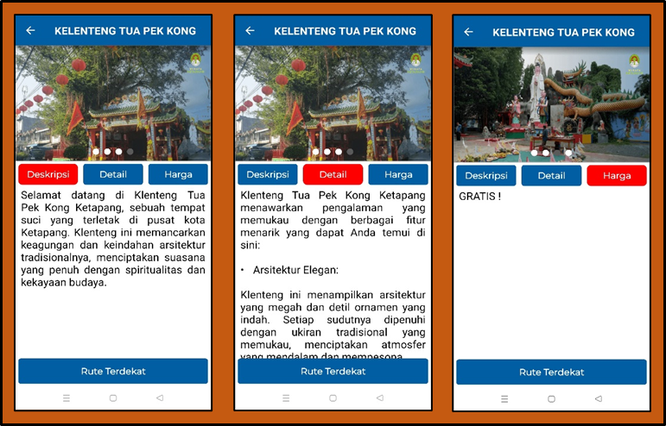

Gambar 16. Halaman Detail Wisata
- Halaman Rute Terdekat
Halaman rute terdekat menampilkan rute terpendek dari lokasi pengguna ke destinasi wisata via algoritma Dijkstra. Peta menunjukkan rute dan lokasi yang dilalui. Informasi jarak dan estimasi waktu juga ditampilkan. Halaman ini membantu pengguna menentukan rute cepat ke destinasi wisata.
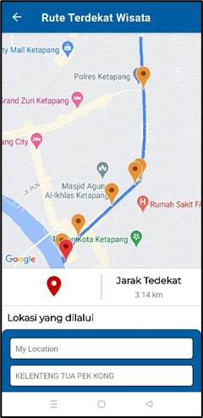

Gambar 17. Halaman Rute Terdekat
5. Simpulan
Penelitian berhasil menciptakan sistem informasi geografis tour guide rute terpendek wisata di Kabupaten Ketapang. Hasil penelitian juga menunjukkan akurasi sistem aplikasi wisata Ketapang berbasis algoritma Dijkstra, dengan perbedaan jarak minimal 0,13 km dibandingkan Google Maps pada rute Bintang Alumindo ke Kelenteng Tua Pek Kong. Uji coba black box dan user acceptance testing sukses, dengan persentase 81,44%. Saran penelitian selanjutnya melibatkan berbagai algoritma routing seperti Dijkstra, A*, Bellman-Ford, dan algoritma genetika dibandingkan untuk menemukan metode paling efisien, serta formulasi matematis seperti jarak Euclidean dan haversine digunakan untuk mengestimasi jarak.

Daftar Referensi
[1] A. Ratnasari, F. Ardiani, and F. Nurvita, “Penentuan Jarak Terpendek dan Jarak Terpendek Alternatif Menggunakan Algoritma Dijkstra Serta Estimasi Waktu Tempuh,” Seminar Nasional Teknologi Informasi & Komunikasi Terapan, 2015.
[2] M. K. Harahap and N. Khairina, “Pencarian Jalur Terpendek dengan Algoritma Dijkstra,” Jurnal & Penelitian Teknik Informatika, vol. 2, no. 2, 2017.
[3] D. M. Sari, “Partisipasi Masyarakat Dalam Mengambangkan Sarana Prasarana Kawasan Desa Wisata Borobudur,” Modul, vol. 15, no. 2, pp. 133–140, 2015.
[4] M. Mohamad, I. Ahmad, and Y. Fernando, “Pemetaan Potensi Pariwisata Di Kabupaten Waykanan Menggunakan Algoritma Dijkstra,” Jurnal Komputer Terapan, vol. Vol.3, 2017.
[5] H. A. Haridhi, Sistem Informasi Geografis Kelautan. Banda Aceh: Syiah Kuala University Press, 2020.
[6] A. G. Rumondor, S. R. Sentinuwo, and A. M. Sambul, “Perancangan Jalur Terpendek Evakuasi Bencana di Kawasan Boulevard Manado Menggunakan Algoritma Dijkstra,” Jurnal Teknik Informatika, vol. 14, no. 2, 2019.
[7] A. Cantona, F. Fauziah, and W. Winarsih, “Implementasi Algoritma Dijkstra Pada Pencarian Rute Terpendek ke Museum di Jakarta,” Jurnal Teknologi dan Manajemen Informatika, vol. 6, no. 1, pp. 27–34, 2020, doi: 10.26905/jtmi.v6i1.3837.
[8] S. Ahdan and Setiawansyah, “Pengembangan Sistem Informasi Geografis Untuk Pendonor Darah dengan Algoritma Dijkstra berbasis Android,” pp. 67–77, 2020.
[9] N. A. Sudibyo, P. E. Setyawan, and Y. P. S. R. Hidayat, “Implementasi Algoritma Dijkstra Dalam Pencarian Rute Terpendek Tempat Wisata Di Kabupaten Klaten,” Riemann Research of Mathematics and Mathematics Education, vol. 2, no. 1, pp. 1–9, 2020.
[10] P. Harsadi and D. Nugroho, “Implementasi Algoritma Dijkstra Dan Metode Haversine Pada Penentuan Jalur Terpendek Pendakian Gunung Merapi Jalur Selo Berbasis Android,” Jurnal Teknologi Informasi dan Komunikasi (TIKomSiN), vol. 8, no. 1, Apr. 2020.
[11] R. Wahid Saleh Insani and S. Putri Agustini Alkadri, “Pemetaan UMKM di Kota Pontianak dengan Sistem Informasi Geografis Berbasis Web,” Cybernetics, vol. 3, no. 01, pp. 24–35, 2019.

